# Escape

## 题目描述

华德学院的新生军训上，展开了一场军事演戏。

红军和蓝军展开了一场战斗，红军在蓝军的卧底xiaoA暴露，xiaoA决定从蓝军总部逃回红军总部。假设战场是一个m*n的矩形。蓝军总部在(0,0)，红军总部在(m,n)。xiaoA准备从(0,0)逃到(m,n)。当然，蓝军是不会这么轻易放过xiaoA的，在战场的某些地方放置了碉堡。每个碉堡固定的向某个方向连续开枪射击。由于路途遥远，xiaoA每秒钟都会消耗1单位的体力，当体力为0而且还没有到达目的地时或者在某个时侯被子弹击毙则宣告逃跑失败，设xiaoA的逃跑速度为1个单位，而且每次只能往其坐标的上下左右四个方向逃跑。有时xiaoA可能会呆在原地来躲避前面的子弹。xiaoA只会在整秒的时候从一个地方逃跑到相邻的一个地方。碉堡都是从0秒开始发射子弹。

为了使问题简单，我们假设xiaoA从一个地方(x1, y1)走到相邻的一个地方(x2, y2)是不会中途停止的，并且不会被子弹击中，也不会阻碍子弹继续前进。也就是说子弹只能在地方(x,y)击毙xiaoA，x，y都是整数。假如子弹以速度3从 (0,3)向(0,0)移动，xiaoA以速度1从(0,0)向(0,1)移动。这种情况xiaoA能成功的到达(0,1)。例如子弹以速度2从 (0,3)向(0,0)移动，xiaoA以速度1从(0,0)向(0,1)移动。这种情况xiaoA不能成功的到达(0,1)，子弹在(0,1)击毙xiaoA。

现在让你来计算一下xiaoA是否能够成功逃跑，若能则输出最短时间，否则输出Bad luck!

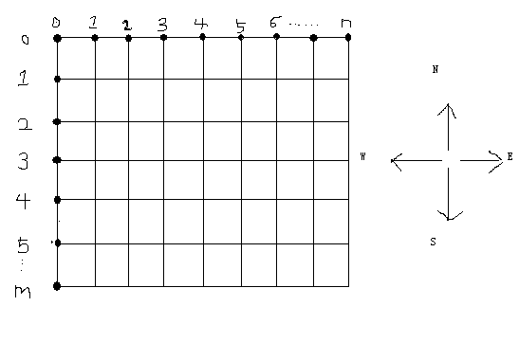

## 输入

有多组测试数据，每组测试数据第一行有4个整数数m，n，k，d。m，n代表战场的大小，k代表碉堡的数目，d代表xiaoA的体力。 2<=m，n<=100 ，0<=k<=100，m+n<=d<=1000。接下来有k行，每行有一个字符c，4个整数t，v，x，y。其中c代表方向，分为’N’，’S’，’W’，’E’代表四个方向，为子弹射出方向，t代表每发子弹的时间间隔，v代表子弹飞行的速度，(x,y)为碉堡的坐标。在这里我们假设，各个碉堡互不伤害，并且能挡住其它碉堡的子弹，若两颗子弹相遇我们认为它们能够擦肩而过，互不影响运动方向和速度。

## 输出

对于每组输入，计算xiaoA是否可以成功逃跑，若成功逃跑，则输出最短时间，否则输出”Bad luck!”。

## 样例输入

4 4 3 10

N 1 1 1 1

W 1 1 3 2

W 2 1 2 4

4 4 3 10

N 1 1 1 1

W 1 1 3 2

W 1 1 2 4

## 样例输出

9

Bad luck!